計畫編號：
紀錄簿編號：

工作紀錄簿

○○○○○○○○○○計畫
- ○○○○○○○○○公司

撰寫人：______________
領用日期： 年 月

- 撰寫說明：
- 概述
為有效執行「112年度高雄市政府地方產業創新研發推動計畫」對本公司之專案補助計畫，並提供受委機構及高雄市政府於進行相關查訪時，能正確、迅速瞭解參與本計畫同仁之平時工作情形，以確實掌握計畫執行狀況，並保障研究成果以為未來可能申請智財權時之佐證，特制定本工作紀錄簿。
- 目的
記錄參與計畫員工之研究紀錄、實驗紀錄、會議摘要、個人心得、發現及創意等，俾保障研究成果以為未來可能之智財權申請、糾紛時之佐證。
- 依據
112年度高雄市地方型SBIR計畫管理作業手冊。
- 適用對象
執行「112年度高雄市政府地方產業創新研發推動計畫」之所有計畫內人員。
- 適用時機
凡投入專案補助計畫執行人員自投入之日起開始撰寫，且工作紀錄簿原則由上一層主管簽名認證。
- 撰寫方式
- 請使用可長久保留筆跡之書寫工具書寫。
- 記載內容無一定格式，以清晰易瞭解為原則。
- 若以黏貼方式記錄，須於黏貼處親自簽名蓋章。
- 紀錄簿不得撕頁且中間不可留空白頁。
- 記錄錯誤時請用筆刪去即可，不可割掉、挖掉、貼掉，或用修正液塗掉。
- 若填寫完後，紀錄頁仍有空白處，則應標註「以下空白」或「×」。
- 撰寫內容
請記錄各項研究工作、工程技術、設計結構與分析等之數據、資料及其改變，或重要會議、信件、談話，個人研究心得、發現及創意，相關行政業務紀錄等。非專案補助計畫之內容請勿記錄，以免與專案補助計畫之成果產生智財權上的糾紛。
- 見證時機
定期送上一層主管見證，若遇重大發現、發明、心得或創意等應即送請見證。
- 保證
應善盡紀錄簿保管之責，非經上一層主管同意不得展示、影印，或對外揭露紀載內容。若不再參與本專案應將紀錄簿繳還計畫主持人。

範例：
主題 | （描述工作主要內容） |  | 頁次 | （必填）
 |  |  | 日期 | 年 月 日
日期區間：112/11/1~~112/11/5
投入總工時：40小時

日期：112/11/1
投入工時：8小時
工作內容：完成OOOOOXXXX測試
要有明確的日期區間、日期、投入工時數
(同步記錄表日期時數)

日期：112/11/2
投入工時：8小時
工作內容：完成OOOOOXXXX測試，
並完成測試檢驗資料彙整

日期：112/11/3
投入工時：8小時
工作內容：完成OOOOOXXXX

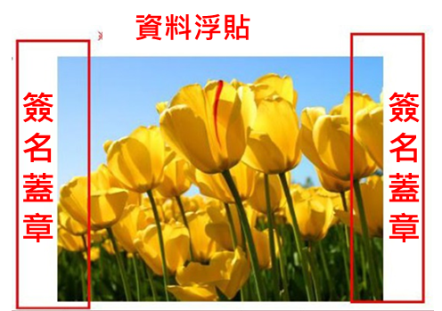
日期：112/11/4
投入工時：8小時
工作內容：完成OOOOOXXXX

日期：112/11/5
投入工時：8小時
工作內容：完成OOOOOXXXX

（請自行增加內容）

- 請使用可長久保留筆跡之書寫工具書寫。
- 記載內容無一定格式，以清晰易瞭解為原則。
- 若以黏貼方式記錄，須於黏貼騎縫處親自簽名蓋章。
- 紀錄簿不得撕頁且中間不可留空白頁。
- 記錄錯誤時請用筆刪去即可，不可割掉、挖掉、貼掉，或用修正液塗掉。
- 若填寫完後，紀錄頁仍有空白處，則應標註「以下空白」或「×」。
記載人 |  | (簽名/蓋章)
見證人 |  | (簽名/蓋章)
- 見證人請找上一層主管簽名見證

主題 |  |  | 頁次
 |  |  | 日期 | 年 月 日
記載人
見證人
- 見證人請找上一層主管簽名見證

主題 |  |  | 頁次
 |  |  | 日期 | 年 月 日
記載人
見證人
- 見證人請找上一層主管簽名見證

主題 |  |  | 頁次
 |  |  | 日期 | 年 月 日
記載人
見證人
- 見證人請找上一層主管簽名見證

主題 |  |  | 頁次
 |  |  | 日期 | 年 月 日
記載人
見證人
- 見證人請找上一層主管簽名見證

主題 |  |  | 頁次
 |  |  | 日期 | 年 月 日
記載人
見證人
- 見證人請找上一層主管簽名見證

主題 |  |  | 頁次
 |  |  | 日期 | 年 月 日
記載人
見證人
- 見證人請找上一層主管簽名見證

主題 |  |  | 頁次
 |  |  | 日期 | 年 月 日
記載人
見證人
- 見證人請找上一層主管簽名見證

主題 |  |  | 頁次
 |  |  | 日期 | 年 月 日
記載人
見證人
- 見證人請找上一層主管簽名見證

主題 |  |  | 頁次
 |  |  | 日期 | 年 月 日
記載人
見證人
- 見證人請找上一層主管簽名見證

